课本第二章心得体会

C++相对于C有许多的不同点。C语言属于面向过程，C++为面向对象编程。面向过程就是为了实现一个功能，从函数的定义到函数功能的实现，一步一步编程就是面向过程。而面向对象就是相当于把显示世界归纳整理，像C++一样对现实世界有一个类的概念。

C++相对于c语言有了很多优势，比如const 定义常量不会产生define 定义时的不安全性。Cin和cout标准的输入输出流可以不用让我们再刻意规定输出的进制。他们的头文件也有所不同。C++的函数重载可以提高程序的可读性。New与delete可以更好的分配内存空间。作用域运算符也是C++的特点，可以分别输出全局变量和局部变量。内联函数有效的提高了代码的运行效率。

在复习new与delete的知识点的时候遇到了下面的问题。

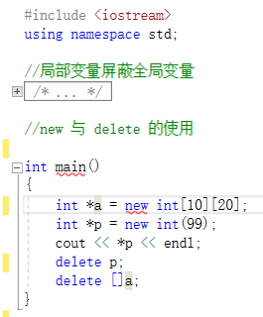

目前还没有解决。

版权声明：

Copyright ©2021-2099 ZhijieYang.

202030310122杨智杰